**LAPORAN PRODUK KREATIF DAN KEWIRAUSAHAAN**

**RANCANG BANGUN WEBSITE “RakitinAja”**

Diajukan Sebagai Salah Satu Syarat

Untuk Memenuhi Tugas Produk Kreatif dan Kewirausahaan

Program Keahlian Rekayasa Perangkat Lunak

oleh :

**AHMAD SINATRIA PAMUNGKAS**

**(16241)**

**CHOIRUL INDRA SAPUTRA**

**(16249)**



REAKAYASA PERANGAT LUNAK

TEKNOLOGI INFORMASI SMK NEGERI 1 WONOSOBO

2025

**LEMBAR PENGESAHAN**

**RakitinAja**

**PKK**

**AHMAD SINATRIA PAMUNGKAS**

**(16241)**

**CHOIRUL INDRA SAPUTRA**

**(16249)**

Telah diperiksa dan disetujui sebagai laporan PKK

di Wonosobo, pada tanggal …

**Pembimbing 1**

**Aditya Puspita Sari, S. Kom.**

**Pembimbing 1**

**Wiryadi, S. Kom.**

**Ketua Program Keahlian**

**Rekayasa Perangkat Lunak**

**Wiryadi, S. Kom.**

# KATA PENGANTAR

Dengan rasa syukur kehadirat Allah SWT, Tuhan Yang Maha Esa, atas rahmat dan hidayah-Nya, tim penyusun telah berhasil menyelesaikan laporan Projek Penguatan Profil Pelajar Pancasila (PKK). Laporan ini disusun sebagai dokumentasi komprehensif dari seluruh rangkaian kegiatan pengembangan Sistem Kasir Web yang diberi nama "RakitinAja".

Projek PKK ini merupakan agenda krusial dalam implementasi Kurikulum Merdeka di SMK Negeri 1 Wonosobo, khususnya bagi siswa Program Keahlian Rekayasa Perangkat Lunak. Melalui kegiatan ini, siswa mendapatkan kesempatan berharga untuk mengaplikasikan ilmu pengetahuan dan keterampilan yang telah dipelajari di sekolah ke dalam sebuah proyek nyata. Selain itu, projek ini juga bertujuan untuk melatih aspek kemandirian, kemampuan bekerja sama dalam tim, serta menumbuhkan kepedulian terhadap lingkungan sekitar.

Penyusunan laporan ini dapat terwujud berkat bantuan dan dukungan dari berbagai pihak. Oleh karena itu, tim penyusun menyampaikan ucapan terima kasih yang tulus kepada:

1. Kepala SMK Negeri 1 Wonosobo, atas kesempatan dan fasilitas yang diberikan untuk pelaksanaan Projek PKK ini.
2. Bapak/Ibu Guru Pembimbing Projek PKK, Aditya Puspita Sari, S.Kom dan Wiryadi, S.Kom., atas segala arahan, bimbingan, motivasi, serta ilmu yang telah dilimpahkan selama proses pengerjaan proyek hingga penyusunan laporan.
3. Bapak/Ibu Guru Program Keahlian Rekayasa Perangkat Lunak, yang telah membekali siswa dengan landasan ilmu pengetahuan dan keterampilan yang sangat relevan untuk pengembangan proyek ini.
4. Orang tua dan keluarga, atas doa restu serta dukungan moral maupun materiel yang berkelanjutan.
5. Seluruh pihak lain yang telah memberikan bantuan dan kontribusi, baik secara langsung maupun tidak langsung, dalam penyelesaian proyek dan laporan ini.

Tim penyusun menyadari sepenuhnya bahwa laporan ini masih memiliki kekurangan. Untuk itu, segala bentuk kritik dan saran yang membangun akan diterima dengan terbuka demi perbaikan di masa yang akan datang.

Akhir kata, diharapkan laporan ini mampu memberikan gambaran yang jelas mengenai pelaksanaan Projek PKK yang telah dilakukan, serta dapat memberikan manfaat bagi para pembaca dan menjadi referensi yang berguna untuk proyek-proyek serupa di kemudian hari.

DAFTAR ISI

COVER

KATA PENGANTAR iii

DAFTAR GAMBAR vii

DAFTAR TABEL viii

DAFTAR LAMPIRAN ix

BAB I 1

PENDAHULUAN 1

1.1 Latar Belakang 1

1.2 Rumusan Masalah 3

1.3 Batasan Masalah 3

1.4 Tujuan 4

1.5 Manfaat 5

1.5.1 Bagi Pemilik Toko RakitinAja 5

1.5.2 Bagi Pengguna (Kasir dan Admin) 5

1.5.3 Bagi Tim Pengembang 5

BAB 2 7

LANDASAN TEORI 7

2.1 Sistem Informasi 7

2.2 Sistem Basis Data (Database System) 7

2.3 Pengembangan Aplikasi Web 8

2.4 Teknologi yang Digunakan 9

2.4.1 PHP 9

2.4.2 MySQL 9

2.4.3 HTML (Hypertext Markup Language) 9

2.4.4 CSS (Cascading Style Sheets) 10

2.4.5 JavaScript 10

2.5 Sistem Kasir (Point of Sale - POS) 10

BAB III 12

METODOLOGI PENELITIAN 12

4.1 Pendekatan Pengembangan Sistem 12

4.2 Tahapan Pelaksanaan Proyek 13

4.2.1 Analisis Kebutuhan 13

4.2.2 Perancangan Sistem 13

4.3 Implementasi 15

4.4 Pengujian 15

4.5 Alat dan Perangkat Lunak yang Digunakan 16

4.6 Jadwal Pelaksanaan Proyek 16

BAB IV 18

PEMBAHASAN 18

4.1 Arsitektur Sistem 18

4.2 Implementasi Basis Data 18

4.3 Implementasi Modul / Fitur Sistem 18

4.3.1 Modul Otentikasi dan Manajemen Pengguna 18

4.3.2 Tampilan dashboard untuk Admin dan Kasir (dashboard.php). 19

4.3.3 Modul Manajemen Produk 20

4.3.4 Modul Manajemen Bundle Paket 22

4.3.5 Modul Transaksi Penjualan 23

4.3.6 Modul Laporan dan Riwayat 25

4.3.7 Implementasi Nota Transaksi 26

4.4 Integrasi Antar Komponen 27

4.5 Lingkungan Implementasi 27

BAB V 28

PENUTUP 28

5.1 Kesimpulan 28

5.2 Saran 29

DAFTAR PUSTAKA 31

LAMPIRAN 32

# DAFTAR GAMBAR

Gambar halaman

Gambar 3. 1 Flowchart 14

Gambar 4. 1 Login 19

Gambar 4. 2 Manajemen User 19

Gambar 4. 3 Statistik dan Grafik Penjualan 20

Gambar 4. 4 Kategori 20

Gambar 4. 5 Daftar Produk 21

Gambar 4. 6 Tambah Produk 21

Gambar 4. 7 Edit dan Hapus Produk 22

Gambar 4. 8 Tambah Bundle Paket 22

Gambar 4. 9 Edit dan Hapus Bundle 23

Gambar 4. 10 Spesifikasi Bundle 23

Gambar 4. 11 Transaksi Produk 24

Gambar 4. 12 Restock Produk 24

Gambar 4. 13 Transaksi Bundle 25

Gambar 4. 14 Laporan Stok Barang 25

Gambar 4. 15 Laporan Stok Bundle 26

Gambar 4. 16 Riwayat Transaksi 26

Gambar 4. 17 Nota Transaksi 27

# DAFTAR TABEL

Tabel 3. 1 Schedule 17

# DAFTAR LAMPIRAN

Lampiran 1 Pembuatan Laporan 32

Lampiran 2 Pembuatan Website 32

# BAB I

# PENDAHULUAN

## **Latar Belakang**

Perkembangan teknologi informasi dan komunikasi telah mengubah lanskap berbagai sektor kehidupan, termasuk dunia bisnis, khususnya pada segmen perdagangan ritel. Transformasi digital bukan lagi pilihan, melainkan kebutuhan esensial agar bisnis dapat bertahan dan bersaing di pasar modern. Implementasi sistem berbasis komputer dalam operasional bisnis menjadi kunci untuk meningkatkan efisiensi, akurasi, dan kecepatan layanan, yang pada akhirnya akan berdampak positif pada kepuasan pelanggan dan pertumbuhan usaha.

Toko yang bergerak di bidang penjualan komponen komputer, seperti halnya "RakitinAja", memiliki karakteristik unik yang menimbulkan tantangan tersendiri dalam pengelolaannya. Item yang dijual sangat beragam, mulai dari prosesor, *motherboard*, RAM, hingga periferal kecil, masing-masing dengan spesifikasi teknis yang detail dan variasi harga yang dinamis. Selain itu, tren perakitan PC yang semakin populer membutuhkan kemampuan untuk menjual produk tidak hanya secara satuan, tetapi juga dalam bentuk paket atau *bundle* yang terdiri dari beberapa komponen berbeda. Proses manual dalam pencatatan stok masuk dan keluar, penghitungan total belanja, pembuatan nota, hingga pelacakan riwayat penjualan sangat rentan terhadap kesalahan manusia. Kesulitan dalam mengetahui ketersediaan stok *real-time* juga dapat menghambat proses transaksi dan perencanaan pengadaan barang (*restock*). Tanpa sistem yang terintegrasi, pemilik usaha akan kesulitan mendapatkan laporan penjualan yang akurat dan cepat untuk menganalisis kinerja bisnis, mengidentifikasi produk terlaris, atau memantau stok yang menipis.

Menyadari urgensi penerapan teknologi dalam bisnis ritel dan sebagai bagian integral dari kurikulum merdeka di Sekolah Menengah Kejuruan (SMK), khususnya Program Keahlian Rekayasa Perangkat Lunak (RPL), kegiatan Projek Penguatan Profil Pelajar Pancasila (PKK) memberikan kesempatan berharga bagi siswa untuk mengaplikasikan pengetahuan dan keterampilan yang diperoleh di kelas untuk memecahkan masalah otentik di dunia kerja atau masyarakat. Kami, siswa Kelas XI RPL 1 SMK Negeri 1 Wonosobo, melihat potensi untuk berkontribusi dalam peningkatan efisiensi operasional di toko komponen komputer lokal. Oleh karena itu, kami memilih untuk mengembangkan sebuah sistem kasir berbasis web yang kami beri nama "RakitinAja".

Sistem ini dirancang sebagai solusi digital yang komprehensif untuk memfasilitasi seluruh alur kerja kasir dan manajemen dasar di toko, mulai dari pencatatan setiap item penjualan (baik produk satuan maupun *bundle*), pembaruan stok secara otomatis, perhitungan total belanja dan kembalian, hingga penyediaan data dasar untuk laporan. Dengan mengembangkan sistem "RakitinAja" melalui proyek PKK ini, kami tidak hanya bertujuan menciptakan alat bantu yang praktis dan efisien bagi toko, tetapi juga sebagai sarana untuk mengasah kompetensi teknis kami dalam pengembangan aplikasi web, memperkuat kemampuan berpikir kritis dan kolaborasi tim, serta menumbuhkan jiwa kewirausahaan dan kontribusi positif terhadap lingkungan sekitar sesuai dengan nilai-nilai Profil Pelajar Pancasila. Proyek ini menjadi bukti nyata bahwa pembelajaran di SMK RPL relevan dengan kebutuhan industri dan mampu menghasilkan solusi teknologi yang bermanfaat bagi masyarakat.

## **Rumusan Masalah**

Berdasarkan latar belakang yang telah diuraikan, beberapa rumusan masalah yang menjadi fokus pengembangan proyek sistem kasir web "RakitinAja" ini adalah sebagai berikut:

1. Bagaimana merancang dan membangun sistem kasir berbasis web yang mampu mencatat transaksi penjualan komponen komputer dan *bundle* secara akurat dan efisien?
2. Bagaimana mengimplementasikan fitur pengelolaan data produk (tambah, edit, hapus, *restock*) dan data *bundle* (tambah, edit, hapus) dalam sistem?
3. Bagaimana menyediakan tampilan *dashboard* yang informatif bagi pengguna (admin dan kasir) untuk memantau aktivitas penjualan dan stok barang?
4. Bagaimana mengelola data pengguna dengan peran yang berbeda (admin dan kasir) beserta hak aksesnya dalam sistem?
5. Bagaimana menghasilkan laporan transaksi dan laporan stok barang yang dapat membantu pemilik usaha dalam memantau kinerja dan mengelola inventaris?

## **Batasan Masalah**

Agar pengembangan proyek lebih terfokus dan dapat diselesaikan dalam kurun waktu PKK, proyek sistem kasir web "RakitinAja" ini memiliki batasan masalah sebagai berikut:

1. Sistem yang dibangun adalah aplikasi berbasis web yang dapat diakses melalui *browser*.
2. Sistem ini dikembangkan menggunakan bahasa pemrograman PHP dan database MySQL.
3. Fungsionalitas sistem meliputi pengelolaan data produk (input, edit, hapus, *restock* stok), pengelolaan data *bundle* paket (input, edit, hapus), pencatatan transaksi penjualan (produk satuan dan *bundle*), riwayat transaksi, laporan stok barang sederhana, laporan penjualan sederhana (grafik 7 hari terakhir untuk admin), dan manajemen data pengguna (tambah, hapus user dengan peran admin dan kasir).
4. Sistem tidak mencakup fitur akuntansi kompleks, integrasi dengan sistem pembayaran eksternal (selain pembayaran tunai), manajemen pelanggan (CRM), manajemen multi-cabang, atau perhitungan pajak yang rumit.
5. Fokus laporan adalah pada data stok dan ringkasan penjualan dasar, bukan analisis data penjualan yang mendalam atau laporan laba/rugi.
6. Sistem ini dirancang khusus untuk kebutuhan toko komponen komputer "RakitinAja".

## **Tujuan**

Tujuan yang ingin dicapai melalui pengembangan sistem kasir web "RakitinAja" ini adalah:

1. Tercapainya pembuatan sistem kasir berbasis web yang fungsional dan mudah digunakan untuk transaksi penjualan komponen komputer dan *bundle*.
2. Terimplementasikannya fitur lengkap untuk pengelolaan data produk dan *bundle* dalam database.
3. Tersedianya *dashboard* yang menyajikan informasi kunci mengenai penjualan dan stok sesuai dengan peran pengguna.
4. Terbangunnya sistem manajemen user dengan hak akses yang sesuai untuk admin dan kasir.
5. Terwujudnya kemampuan sistem untuk menghasilkan laporan dasar mengenai stok barang dan riwayat transaksi penjualan.
6. Terselesaikannya proyek PKK Kelas XI RPL 1 SMK Negeri 1 Wonosobo sebagai bentuk penerapan ilmu dan keterampilan Rekayasa Perangkat Lunak.

## **Manfaat**

Pengembangan sistem kasir web "RakitinAja" ini diharapkan dapat memberikan manfaat bagi berbagai pihak, antara lain:

* + 1. Bagi Pemilik Toko RakitinAja

1. Meningkatkan efisiensi dan akurasi dalam proses transaksi penjualan.
2. Memudahkan pengelolaan stok barang dan *bundle* secara *real-time*.
3. Menyediakan data penjualan dan stok yang cepat dan akurat untuk pengambilan keputusan.
4. Memberikan citra modern dan profesional pada operasional toko.

### **Bagi Pengguna (Kasir dan Admin)**

1. Mempermudah pencatatan transaksi penjualan dan mengurangi risiko kesalahan manual.
2. Mempercepat proses pencarian produk dan *bundle*.
3. Memudahkan pemantauan stok barang.

### **Bagi Tim Pengembang**

1. Mengaplikasikan pengetahuan dan keterampilan yang didapat di sekolah dalam proyek nyata.
2. Meningkatkan kemampuan analisis, perancangan, implementasi, dan pengujian perangkat lunak.
3. Mengembangkan kemampuan kerja sama dalam tim.
4. Menambah portofolio proyek sebagai bekal di masa depan.
5. Memenuhi tugas dan persyaratan Projek Penguatan Profil Pelajar Pancasila (PKK).

# BAB 2

# LANDASAN TEORI

Landasan teori ini memuat konsep-konsep dasar, prinsip, dan teknologi yang relevan dengan pengembangan sistem kasir berbasis web "RakitinAja". Pemahaman terhadap teori-teori ini menjadi fundamental dalam perancangan dan implementasi sistem secara keseluruhan.

* 1. Sistem Informasi

Sistem Informasi adalah kombinasi terorganisir dari manusia, perangkat keras (hardware), perangkat lunak (software), jaringan komunikasi, sumber daya data, dan kebijakan serta prosedur yang bekerja sama untuk mengumpulkan, memproses, menyimpan, dan mendistribusikan informasi untuk mendukung pengambilan keputusan dan pengendalian dalam suatu organisasi.Dalam konteks bisnis ritel seperti toko komponen komputer, sistem informasi memegang peranan penting untuk:

1. Mencatat dan mengelola data transaksi penjualan.
2. Mengelola data inventaris atau stok barang.
3. Menyediakan informasi akurat untuk manajemen.
4. Meningkatkan efisiensi operasional.
   1. Sistem Basis Data (Database System)

Sistem Basis Data adalah kumpulan data yang terorganisir secara sistematis sehingga data tersebut dapat dengan mudah disimpan, diakses, dikelola, dan diperbarui. Basis data sangat penting dalam pengembangan aplikasi modern karena menyediakan tempat sentral untuk menyimpan semua data yang dibutuhkan oleh sistem. Konsep penting dalam Sistem Basis Data meliputi:

1. Data: Fakta atau angka mentah.
2. Informasi: Data yang telah diproses dan diberi makna.
3. Tabel: Struktur dasar dalam basis data relasional yang terdiri dari baris (record) dan kolom (field).
4. Primary Key: Kolom atau kombinasi kolom yang secara unik mengidentifikasi setiap baris dalam tabel.
5. Foreign Key: Kolom dalam satu tabel yang merujuk pada *primary key* di tabel lain, digunakan untuk membangun relasi antar tabel.
6. SQL (Structured Query Language): Bahasa standar yang digunakan untuk berinteraksi dengan basis data relasional (membuat, membaca, memperbarui, menghapus data).
   1. Pengembangan Aplikasi Web

Pengembangan aplikasi web adalah proses pembuatan aplikasi perangkat lunak yang berjalan di lingkungan web, biasanya dapat diakses melalui *browser web*. Aplikasi web bekerja berdasarkan arsitektur *client-server*.

1. Client: Merujuk pada *browser web* pengguna (seperti Chrome, Firefox) yang mengirim permintaan dan menampilkan informasi.
2. Server: Merujuk pada komputer yang menyimpan file aplikasi web dan basis data. Server memproses permintaan dari *client* dan mengirimkan respons.

Arsitektur ini biasanya melibatkan tiga lapisan utama:

1. Lapisan Presentasi (Front-end): Antarmuka pengguna yang dilihat dan berinteraksi dengan pengguna (dibangun dengan HTML, CSS, JavaScript).
2. Lapisan Logika Bisnis (Back-end): Logika pemrosesan data dan fungsionalitas aplikasi (dibangun dengan bahasa pemrograman server-side seperti PHP).
3. Lapisan Data (Database): Tempat data disimpan dan dikelola (menggunakan Sistem Basis Data seperti MySQL).
   1. Teknologi yang Digunakan

Dalam pengembangan sistem kasir web "RakitinAja", beberapa teknologi utama digunakan:

* + 1. PHP

PHP (Hypertext Preprocessor) adalah bahasa scripting *server-side open source* yang sangat populer untuk pengembangan web dinamis. Kode PHP dieksekusi di server, dan hasilnya (biasanya berupa HTML) dikirim ke *browser client*. PHP memiliki kemampuan yang kuat untuk berinteraksi dengan berbagai jenis basis data, termasuk MySQL.

* + 1. MySQL

MySQL adalah Sistem Manajemen Basis Data Relasional (RDBMS) *open source* yang banyak digunakan dalam aplikasi web. MySQL menyimpan data dalam bentuk tabel-tabel yang saling berhubungan. Bahasa SQL digunakan untuk berkomunikasi dengan database MySQL.

* + 1. HTML (Hypertext Markup Language)

HTML adalah bahasa markup standar yang digunakan untuk membuat struktur halaman web. HTML menggunakan tag untuk mendefinisikan elemen-elemen seperti judul, paragraf, gambar, tabel, dan form.

* + 1. CSS (Cascading Style Sheets)

CSS adalah bahasa stylesheet yang digunakan untuk mengontrol tampilan dan layout halaman web yang ditulis dalam HTML. CSS memungkinkan pengembang untuk memisahkan konten dari desain visual, sehingga memudahkan pengelolaan dan perubahan tampilan.

* + 1. JavaScript

JavaScript adalah bahasa scripting *client-side* yang digunakan untuk membuat halaman web menjadi interaktif dan dinamis. Kode JavaScript dieksekusi di *browser* pengguna. Dalam proyek ini, JavaScript mungkin digunakan untuk fungsi-fungsi seperti validasi form, manipulasi elemen HTML secara dinamis, atau komunikasi asinkron dengan server (AJAX).

* 1. Sistem Kasir (Point of Sale - POS)

Sistem Kasir (Point of Sale - POS) adalah sistem terkomputerisasi yang digunakan di lokasi penjualan untuk memproses transaksi pelanggan. Sistem POS modern biasanya terdiri dari perangkat keras (komputer, scanner barcode, printer struk) dan perangkat lunak.Fitur-fitur dasar dalam sistem kasir umumnya meliputi:

1. Input Produk: Memasukkan item yang dibeli oleh pelanggan (bisa dengan memilih dari daftar atau menggunakan scanner).
2. Perhitungan Total: Menghitung total harga belanja, termasuk diskon atau promo jika ada.
3. Pembayaran: Merekam metode pembayaran (tunai, non-tunai).
4. Pencetakan Struk/Nota: Membuat bukti transaksi untuk pelanggan.
5. Manajemen Stok Sederhana: Mengurangi jumlah stok barang yang terjual.
6. Laporan Dasar: Menghasilkan laporan penjualan harian, mingguan, atau bulanan.

Dalam konteks "RakitinAja", sistem kasir ini juga diperkaya dengan kemampuan untuk memproses penjualan dalam bentuk *bundle* atau paket produk.

# BAB III

# METODOLOGI PENELITIAN

Bab ini menguraikan pendekatan, tahapan, metode, dan teknik yang digunakan dalam perancangan, pengembangan, dan implementasi sistem kasir web "RakitinAja". Metodologi ini menjadi panduan bagi tim pengembang untuk memastikan proyek berjalan secara terstruktur dan mencapai tujuan yang telah ditetapkan.

## **Pendekatan Pengembangan Sistem**

Dalam pengembangan sistem kasir web "RakitinAja", tim pengembang menggunakan pendekatan *System Development Life Cycle* (SDLC) model Waterfall yang disesuaikan. Model Waterfall dipilih karena menyediakan kerangka kerja yang terstruktur dengan tahapan-tahapan yang jelas dan berurutan, mulai dari analisis kebutuhan hingga pemeliharaan sistem. Pendekatan ini cocok untuk proyek skala kecil hingga menengah seperti ini, di mana kebutuhan relatif dapat didefinisikan di awal proyek. Tahapan dalam model Waterfall yang diadaptasi meliputi:

1. Analisis Kebutuhan (Requirements Analysis)
2. Perancangan Sistem (System Design)
3. Implementasi (Implementation)
4. Pengujian (Testing)
5. Pemeliharaan (Maintenance)

## Tahapan Pelaksanaan Proyek

Pelaksanaan proyek pengembangan sistem kasir web "RakitinAja" dilakukan melalui beberapa tahapan utama sebagai berikut:

* + 1. Analisis Kebutuhan

Tahap ini bertujuan untuk mengidentifikasi dan memahami secara mendalam kebutuhan fungsional dan non-fungsional dari sistem yang akan dibangun. Kegiatan yang dilakukan pada tahap ini meliputi:

1. Identifikasi Proses Bisnis: Mempelajari alur kerja penjualan dan manajemen stok yang ada di toko (jika ada, atau mendefinisikan alur ideal untuk toko komponen komputer).
2. Pengumpulan Kebutuhan User: Mendefinisikan fitur-fitur apa saja yang dibutuhkan oleh pengguna (admin dan kasir), seperti fitur transaksi, manajemen produk, manajemen bundle, laporan, dan manajemen user.
3. Penentuan Fitur Prioritas: Menetapkan fitur-fitur inti yang harus ada dalam sistem berdasarkan batasan masalah dan tujuan proyek.
4. Hasil dari tahap analisis kebutuhan ini menjadi dasar untuk tahap perancangan sistem.
   * 1. Perancangan Sistem

Tahap ini menerjemahkan kebutuhan yang telah dianalisis ke dalam cetak biru (blueprint) sistem. Perancangan dilakukan untuk aspek-aspek berikut:

1. Perancangan Basis Data:

Merancang struktur tabel-tabel dalam database (misalnya, tabel users, produk, bundle, bundle_items, transaksi, detail_transaksi) beserta relasi antar tabel. *(Anda bisa menyebutkan ER Diagram jika membuatnya)*.

1. Perancangan Antarmuka Pengguna (User Interface Design):

Merancang tampilan halaman-halaman web (layout, elemen form, tabel, tombol) agar mudah digunakan dan informatif bagi user.

1. Perancangan Arsitektur Sistem:

Menentukan struktur umum sistem (menggunakan arsitektur *client-server*).

1. Perancangan Alur Proses:

Membuat diagram alir (flowchart) untuk menggambarkan logika dan urutan langkah-langkah dalam proses-proses utama sistem (misalnya, alur login, alur transaksi penjualan produk, alur transaksi bundle, alur tambah produk/bundle).

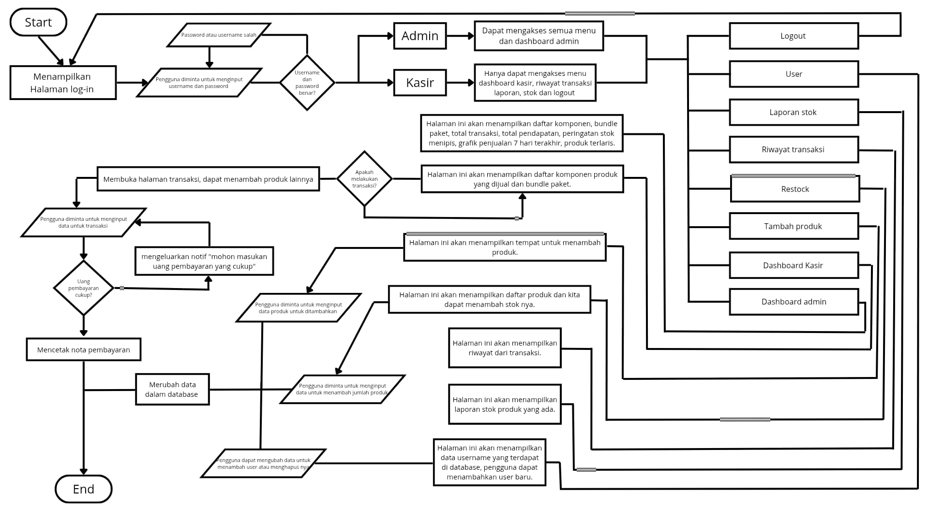

Gambar 3. 1 Flowchart

## **Implementasi**

Tahap ini merupakan proses penerjemahan hasil perancangan ke dalam kode program yang fungsional. Kegiatan utama meliputi:

1. Pengkodean (Coding): Menulis kode program menggunakan bahasa pemrograman PHP untuk logika *server-side*, HTML untuk struktur halaman, CSS untuk styling, dan JavaScript untuk interaktivitas *client-side*.
2. Pengembangan Basis Data: Membuat struktur database (tabel dan relasi) di MySQL berdasarkan perancangan database.
3. Integrasi: Menghubungkan kode program dengan database dan memastikan semua komponen sistem bekerja sama dengan baik.
4. Lingkungan Pengembangan: Proyek ini diimplementasikan menggunakan lingkungan pengembangan lokal dengan paket XAMPP (Apache, MySQL, PHP, Perl) yang berjalan di sistem operasi Windows 10.

## **Pengujian**

Tahap pengujian dilakukan untuk memastikan bahwa sistem berfungsi sesuai dengan kebutuhan yang telah ditetapkan dan bebas dari kesalahan (bugs). Jenis pengujian yang dapat dilakukan dalam proyek ini meliputi:

1. Unit Testing: Menguji setiap fungsi atau komponen program secara terpisah.
2. Integration Testing: Menguji interaksi antar komponen sistem (misalnya, memastikan form tambah produk berhasil menyimpan data ke database).
3. System Testing: Menguji sistem secara keseluruhan untuk memastikan semua fungsionalitas bekerja sesuai harapan dalam lingkungan yang sebenarnya.
4. User Acceptance Testing (UAT) Sederhana: Pengujian oleh pengguna akhir (simulasi peran admin dan kasir) untuk memvalidasi bahwa sistem memenuhi kebutuhan mereka.

Setiap kali ditemukan kesalahan saat pengujian, dilakukan perbaikan kode (debugging) dan pengujian kembali.

## **Alat dan Perangkat Lunak yang Digunakan**

Dalam pengembangan sistem kasir web "RakitinAja", tim pengembang menggunakan alat dan perangkat lunak berikut:

1. Perangkat: Lenovo Thinkpad T495
2. Prossesor: AMD Ryzen 5 3500U
3. RAM: 16GB
4. Sistem Operasi: Windows 10
5. Server Lokal: XAMPP 3.3.0
6. Basis Data: MySQL (termasuk dalam XAMPP)
7. Bahasa Pemrograman: PHP, HTML, CSS, JavaScript
8. Code Editor: Visual Studio Code
9. Browser Web: Chrome

## **Jadwal Pelaksanaan Proyek**

Pelaksanaan proyek pengembangan sistem kasir web "RakitinAja" mengikuti jadwal yang telah direncanakan. Rincian jadwal pelaksanaan proyek disajikan dalam bentuk tabel.

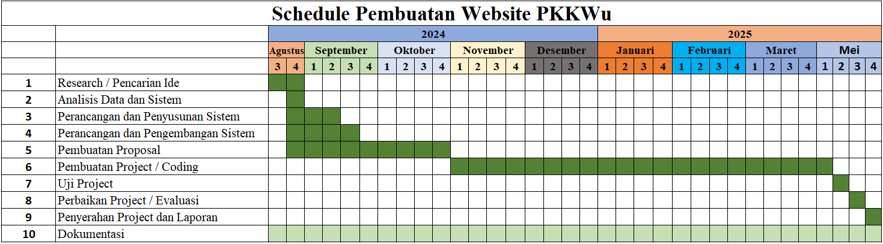

Tabel 3. 1 Schedule

# BAB IV

# PEMBAHASAN

Bab ini membahas secara rinci mengenai implementasi sistem kasir web "RakitinAja", mencakup arsitektur sistem, deskripsi setiap modul atau fitur utama, serta bagaimana teknologi yang digunakan diintegrasikan untuk membangun sistem ini.

1. Arsitektur Sistem

Menjelaskan arsitektur client-server yang digunakan, bagaimana browser (client) berinteraksi dengan server (web server dan database server).

1. Implementasi Basis Data

Menjelaskan perancangan dan implementasi database MySQL, termasuk deskripsi tabel-tabel utama yang dibuat (misalnya, users, produk, bundle, bundle_items, transaksi, detail_transaksi) beserta kolom-kolom penting dan relasi antar tabel.

1. Implementasi Modul / Fitur Sistem

Bagian ini akan menjelaskan implementasi setiap bagian fungsional utama dari sistem. Setiap sub-bab akan membahas satu modul atau fitur:

1. Modul Otentikasi dan Manajemen Pengguna
2. Implementasi halaman Login (login.php).

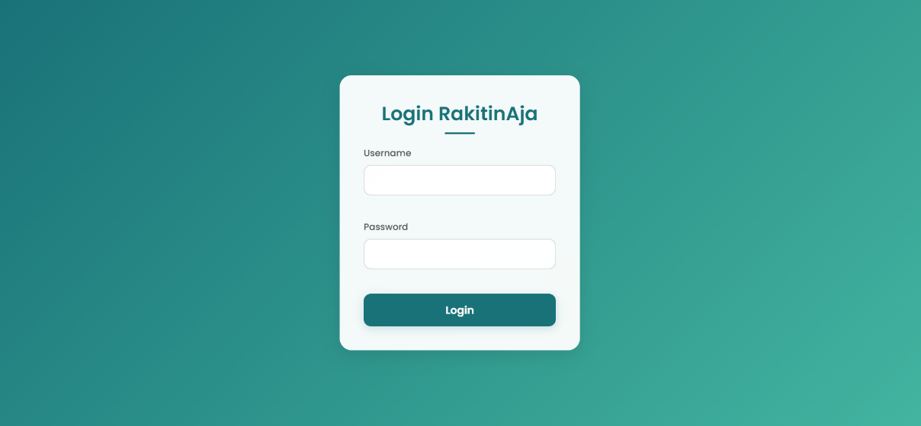

Gambar 4. 1 Login

1. Proses otentikasi user dan manajemen sesi ($_SESSION).
2. Implementasi manajemen user oleh admin (user.php), termasuk tambah dan hapus user.

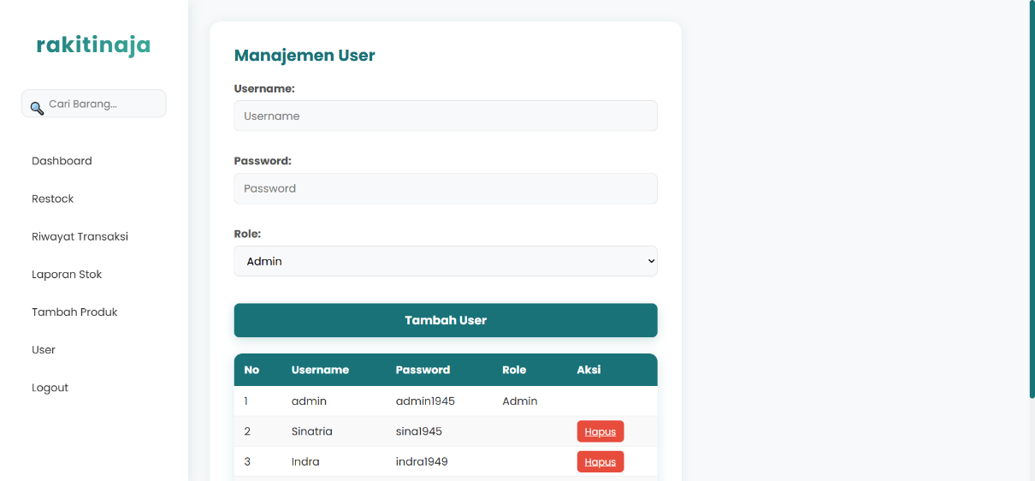

Gambar 4. 2 Manajemen User

1. Perbedaan hak akses antara Admin dan Kasir yang direfleksikan di tampilan (misalnya, sidebar) dan fungsionalitas.Modul Dashboard
2. Tampilan dashboard untuk Admin dan Kasir (dashboard.php).
3. Implementasi statistik ringkasan (Total Transaksi, Pendapatan, Stok Menipis) untuk Admin.
4. Implementasi grafik penjualan 7 hari terakhir (untuk Admin) menggunakan Chart.js.

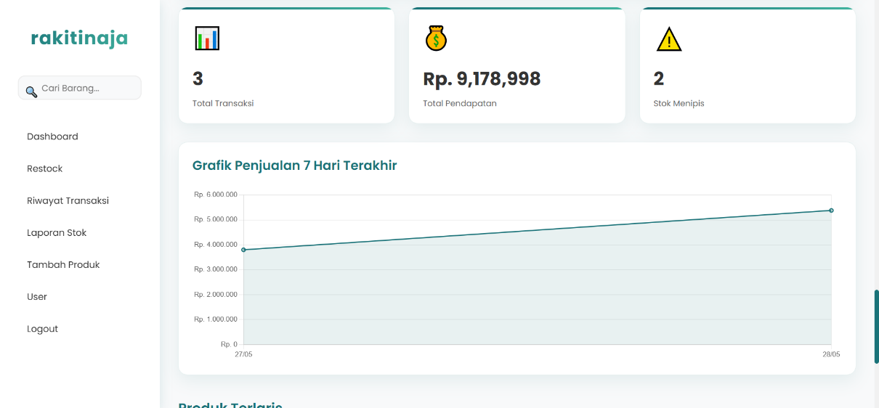

Gambar 4. 3 Statistik dan Grafik Penjualan

1. Tampilan daftar produk dan bundle di dashboard (untuk Kasir).
2. Implementasi filter kategori di dashboard.

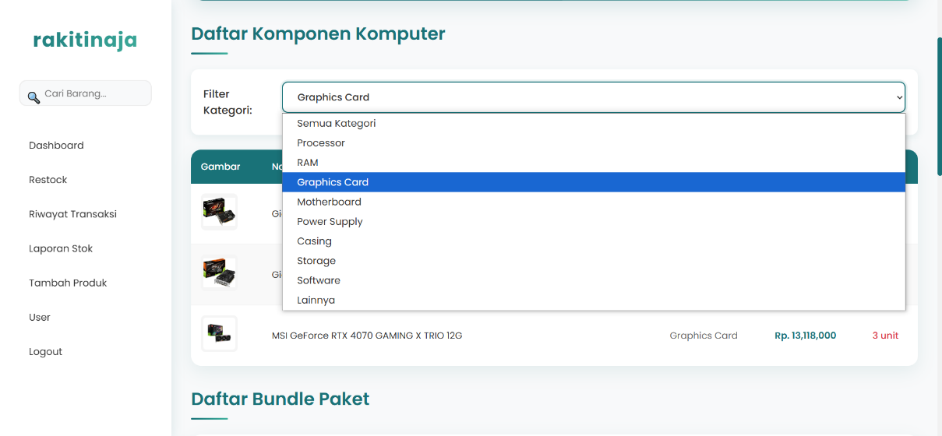

Gambar 4. 4 Kategori

1. Modul Manajemen Produk
2. Implementasi halaman Daftar Produk (produk.php) dengan fitur filter kategori dan pencarian.

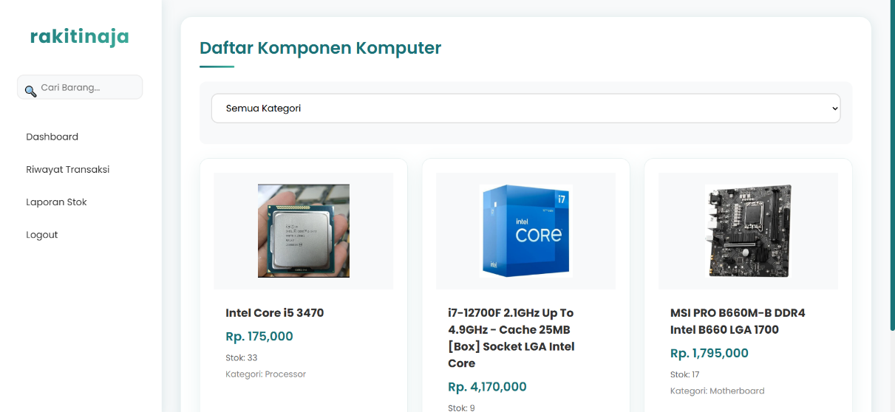

Gambar 4. 5 Daftar Produk

1. Implementasi halaman Tambah Produk (tambah_produk.php - Tab Produk), termasuk form input dan upload gambar.

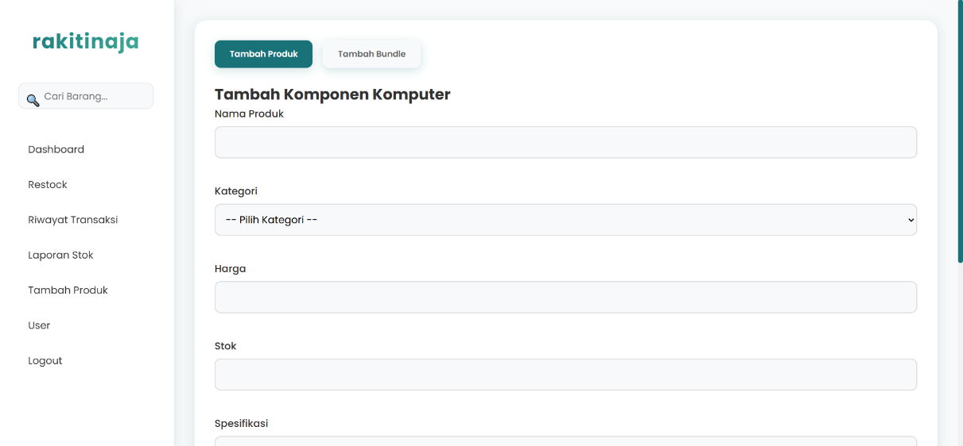

Gambar 4. 6 Tambah Produk

1. Implementasi halaman Edit Produk (edit_produk.php).
2. Implementasi proses Restock Produk (restock.php).
3. Implementasi proses Hapus Produk (hapus_produk.php).

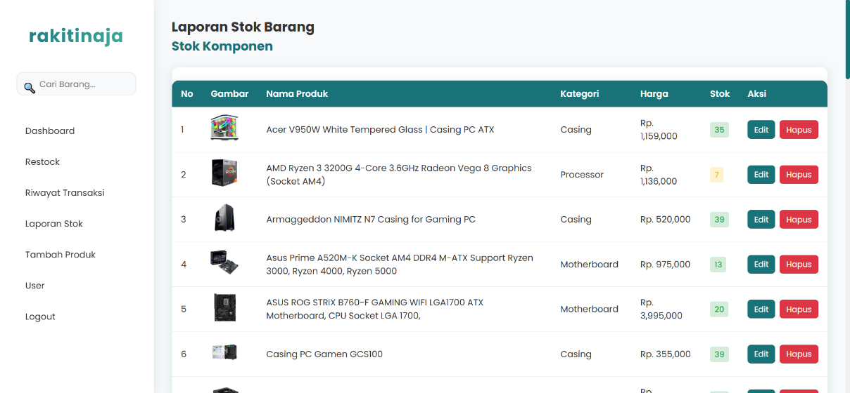

Gambar 4. 7 Edit dan Hapus Produk

1. Modul Manajemen Bundle Paket
2. Implementasi halaman Tambah Bundle Paket (tambah_produk.php - Tab Bundle), termasuk form input detail bundle dan pemilihan komponen produk beserta jumlahnya.

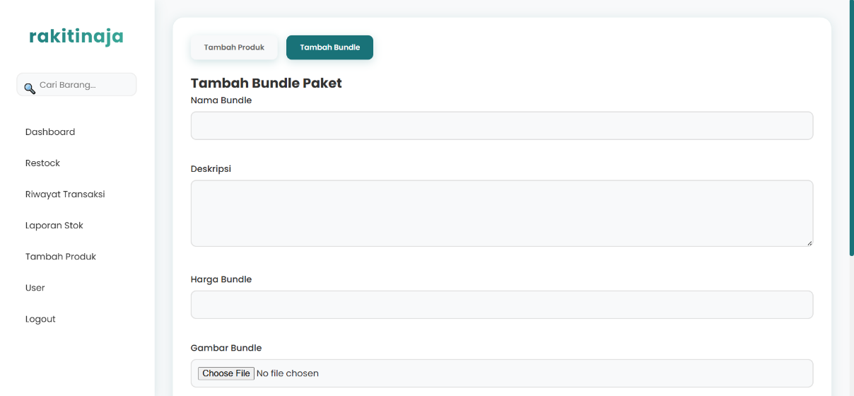

Gambar 4. 8 Tambah Bundle Paket

1. Implementasi halaman Edit Bundle Paket (edit_bundle.php), memuat data bundle dan komponen yang sudah ada.
2. Implementasi proses Hapus Bundle Paket (laporan.php dan hapus_bundle.php).

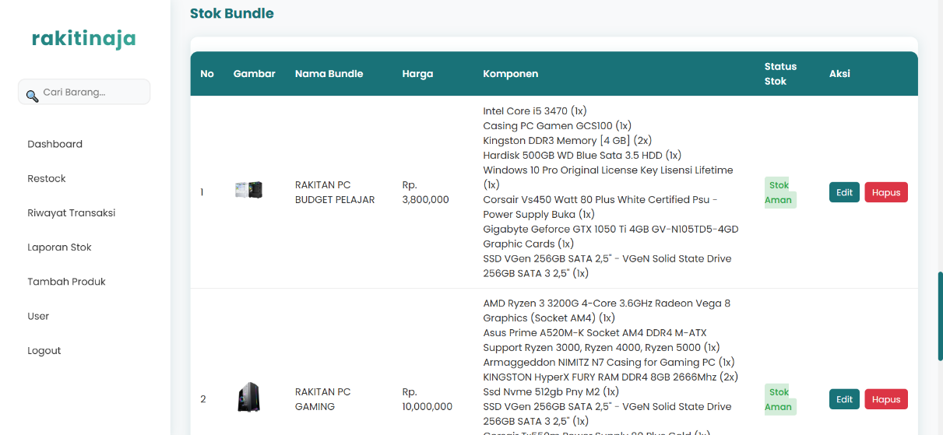

Gambar 4. 9 Edit dan Hapus Bundle

1. Implementasi halaman Detail Spesifikasi Produk/Bundle (spesifikasi.php) dan Detail Bundle (bundle_detail.php).

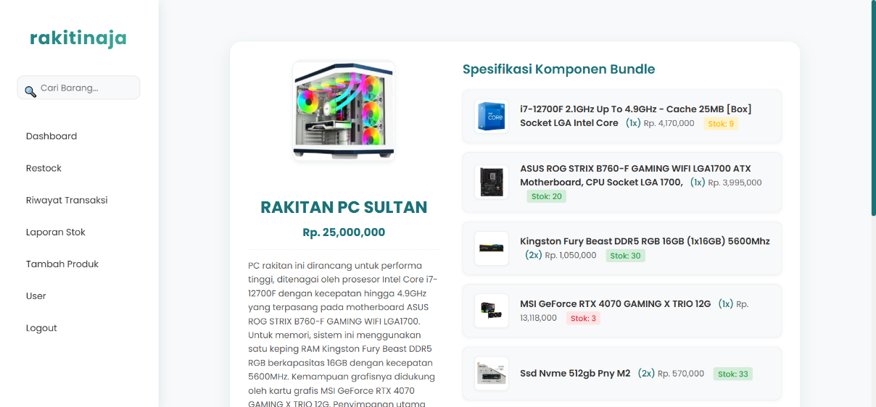

Gambar 4. 10 Spesifikasi Bundle

1. Modul Transaksi Penjualan
2. Implementasi halaman Transaksi (transaksi.php) dengan sistem tab Produk dan Bundle.
3. Logika penambahan produk satuan ke keranjang ($_SESSION).
4. Logika penambahan bundle ke keranjang (di transaksi_bundle.php dan diintegrasikan via link di transaksi.php/spesifikasi.php), termasuk pengecekan stok komponen bundle.
5. Tampilan keranjang belanja.
6. Perhitungan total belanja.
7. Form input uang yang diberikan dan perhitungan kembalian.
8. Proses penyimpanan data transaksi ke tabel transaksi dan detail_transaksi.

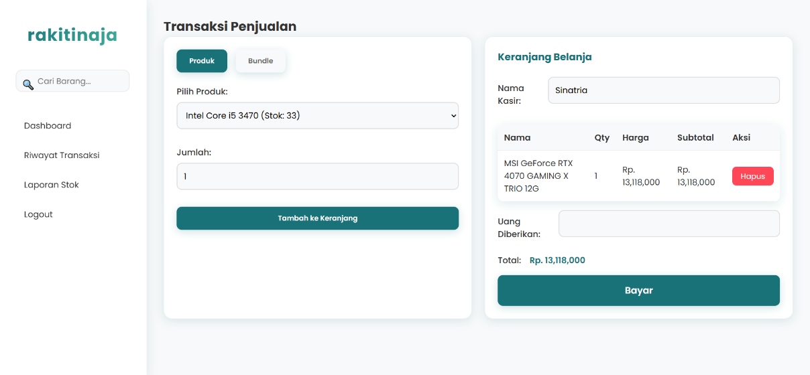

Gambar 4. 11 Transaksi Produk

1. Update stok produk setelah transaksi.

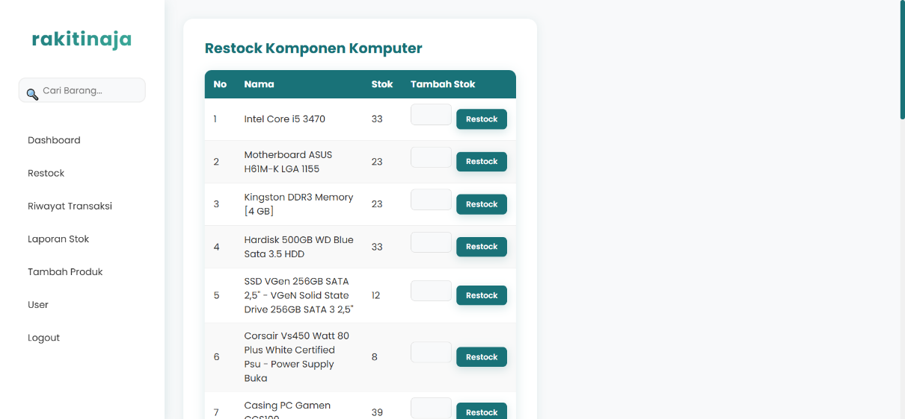

Gambar 4. 12 Restock Produk

1. Implementasi halaman Transaksi Bundle Khusus (transaksi_bundle.php).

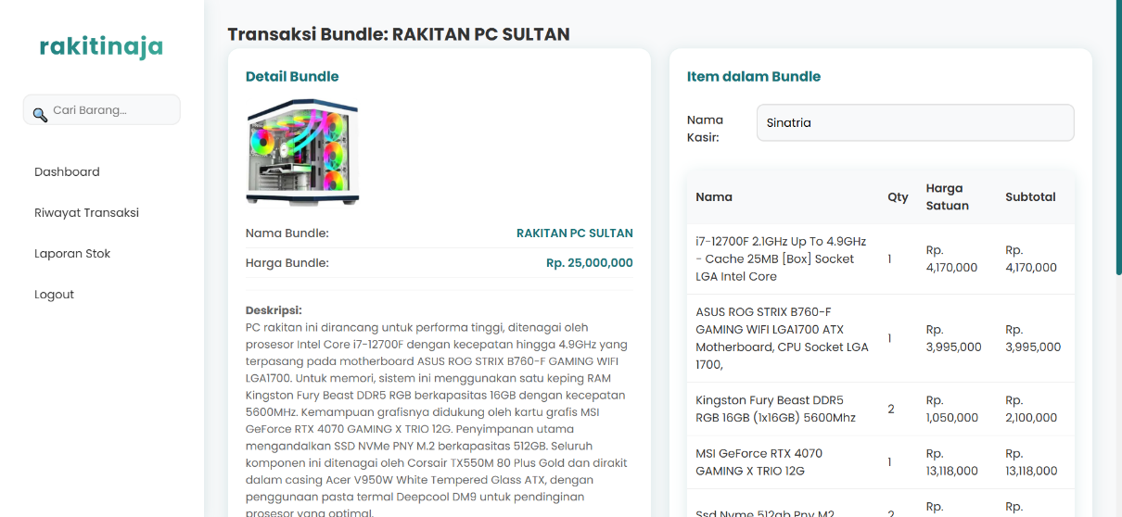

Gambar 4. 13 Transaksi Bundle

1. Modul Laporan dan Riwayat
2. Implementasi halaman Laporan Stok Barang (laporan.php), menampilkan stok produk dan stok bundle (aman atau tidak aman).



Gambar 4. 14 Laporan Stok Barang

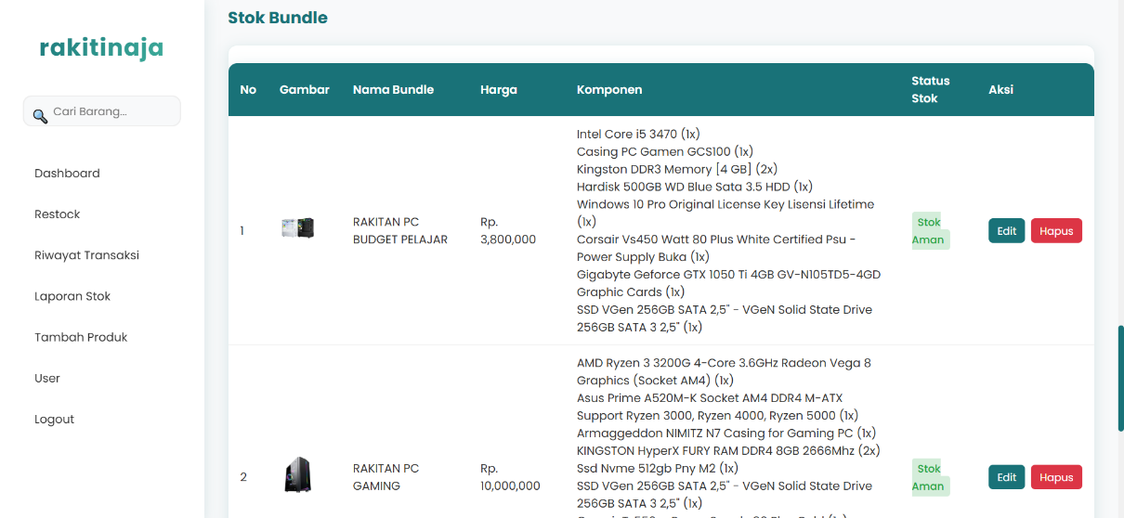

Gambar 4. 15 Laporan Stok Bundle

1. Implementasi halaman Riwayat Transaksi (riwayat.php), menampilkan daftar transaksi yang telah dilakukan.

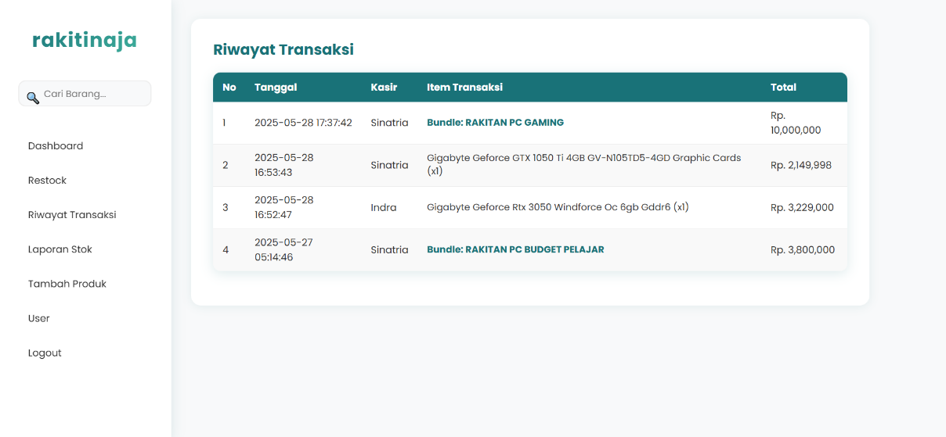

Gambar 4. 16 Riwayat Transaksi

1. Implementasi Nota Transaksi
2. Implementasi halaman Nota (nota.php), menampilkan detail transaksi yang telah selesai.
3. Styling khusus untuk cetak nota (@media print).

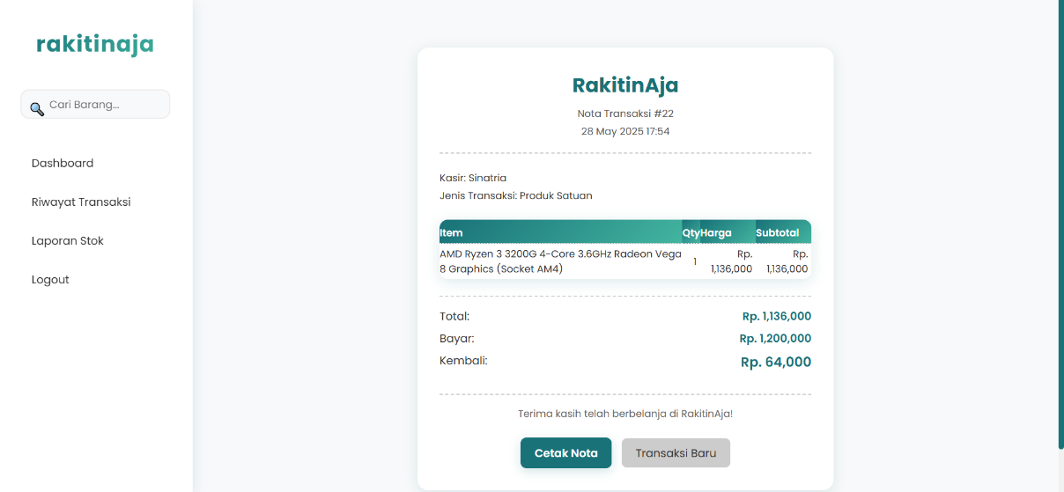

Gambar 4. 17 Nota Transaksi

1. Integrasi Antar Komponen

Menjelaskan bagaimana file-file PHP, HTML, CSS, dan JavaScript bekerja sama, bagaimana data diambil dari atau disimpan ke database menggunakan query SQL yang dijalankan oleh PHP.

1. Lingkungan Implementasi

Menjelaskan lingkungan tempat sistem dijalankan (Server Lokal XAMPP).

# BAB V

# PENUTUP

* 1. Kesimpulan

Berdasarkan hasil pengembangan dan implementasi Sistem Informasi RakitinAja, dapat disimpulkan beberapa hal sebagai berikut:

1. Sistem Informasi RakitinAja telah berhasil dikembangkan dengan fitur-fitur utama yang mencakup:
2. Manajemen produk komponen PC yang meliputi penambahan, pengeditan, dan penghapusan data produk
3. Manajemen bundle PC yang memungkinkan pengelolaan paket komponen PC secara terintegrasi
4. Sistem transaksi yang mendukung pembelian komponen tunggal dan bundle PC
5. Manajemen stok otomatis yang memudahkan pengawasan ketersediaan barang
6. Sistem pelaporan yang mencakup laporan stok dan riwayat transaksi
7. Sistem autentikasi multi-user dengan pembedaan peran admin dan kasir
8. Sistem ini telah berhasil mengatasi permasalahan yang ada dengan:
9. Mengotomatisasi proses penjualan komponen dan bundle PC
10. Memudahkan pengelolaan stok barang secara real-time
11. Mempercepat proses transaksi dengan sistem yang terintegrasi
12. Meminimalisir kesalahan input data melalui validasi sistem
13. Memudahkan pelacakan riwayat transaksi untuk keperluan audit
14. Keunggulan sistem yang berhasil diimplementasikan:
15. Interface yang user-friendly dan responsif untuk berbagai ukuran layar
16. Sistem pengecekan stok otomatis untuk bundle PC
17. Sistem nota transaksi yang informatif dan terstruktur
18. Manajemen bundle yang fleksibel dan mudah dikonfigurasi
19. Sistem keamanan yang membatasi akses berdasarkan peran pengguna
    1. Saran

Berdasarkan hasil pengembangan dan implementasi sistem, berikut beberapa saran untuk pengembangan lebih lanjut:

1. Pengembangan Fitur
2. Implementasi fitur pencarian dan filter yang lebih advanced untuk memudahkan pencarian data
3. Pengembangan sistem backup data otomatis untuk keamanan data
4. Penambahan fitur export laporan ke format PDF/Excel untuk keperluan dokumentasi
5. Pengembangan sistem notifikasi untuk stok yang menipis
6. Implementasi fitur manajemen supplier untuk pengelolaan pemasok
7. Peningkatan Keamanan
8. Implementasi enkripsi data sensitif untuk meningkatkan keamanan
9. Pengembangan sistem log aktivitas user untuk audit trail
10. Peningkatan validasi input untuk mencegah kesalahan data
11. Penambahan fitur recovery password untuk keamanan akun
12. Implementasi sistem backup otomatis untuk keamanan data
13. Peningkatan Performa
14. Optimasi query database untuk meningkatkan kecepatan akses data
15. Implementasi caching untuk data statis
16. Perbaikan struktur database untuk performa yang lebih baik
17. Optimasi ukuran gambar untuk mempercepat loading
18. Implementasi lazy loading untuk konten yang lebih efisien
19. Peningkatan UX/UI
20. Penambahan fitur dark mode untuk kenyamanan pengguna
21. Pengembangan tampilan mobile yang lebih optimal
22. Penambahan animasi untuk feedback user yang lebih baik
23. Perbaikan navigasi untuk pengalaman pengguna yang lebih baik
24. Implementasi fitur drag-and-drop untuk manajemen bundle
25. Integrasi Sistem
26. Integrasi dengan sistem pembayaran online
27. Pengembangan API untuk integrasi dengan sistem lain
28. Penambahan fitur integrasi dengan marketplace
29. Pengembangan sistem inventory terintegrasi
30. Implementasi integrasi dengan sistem akuntansi

# DAFTAR PUSTAKA

Buku dan Jurnal:

1. ModulAjar_DasarProgramKeahlian_PPLG_X_Cahyono.pdf
2. Flanagan, D. (2020). JavaScript: The Definitive Guide (7th ed.). O'Reilly Media.
3. Duckett, J. (2011). HTML & CSS: Design and Build Websites. John Wiley & Sons.
4. Duckett, J. (2014). JavaScript & jQuery: Interactive Front-End Web Development. John Wiley & Sons.
5. Nixon, R. (2021). Learning PHP, MySQL & JavaScript (6th ed.). O'Reilly Media.
6. Beaulieu, A. (2020). Learning SQL (3rd ed.). O'Reilly Media.

Referensi Desain Web:

1. CSS Grid Layout. (2023). https://developer.mozilla.org/en-US/docs/Web/CSS/CSS_Grid_Layout
2. CSS Flexbox. (2023). https://developer.mozilla.org/en-US/docs/Web/CSS/CSS_Flexible_Box_Layout
3. Responsive Web Design. (2023). https://developer.mozilla.org/en-US/docs/Learn/CSS/CSS_layout/Responsive_Design

Standar Web:

1. W3C Standards. (2023). World Wide Web Consortium. https://www.w3.org/standards/
2. HTML Living Standard. (2023). https://html.spec.whatwg.org/
3. CSS Specifications. (2023). https://www.w3.org/Style/CSS/

# LAMPIRAN

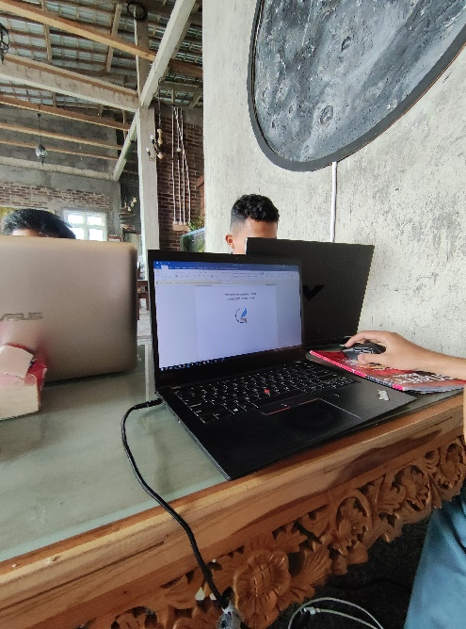

Lampiran 1 Pembuatan Laporan

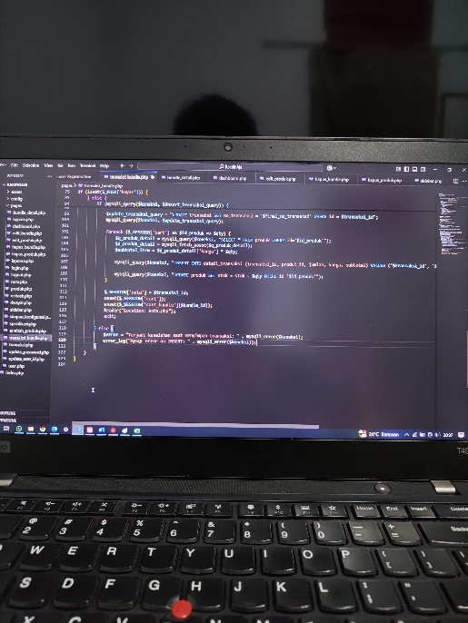

Lampiran Pembuatan Website